سباقات السباعي
اعداد
ا.د.اسيل جليل كاطع م.م.رغداء فؤاد
نبذة تاريخية لسباقات السباعي:
تعد سباقات السباعي من فعاليات العاب القوى خاصة للسيدات تتكون من سبع فعاليات مختلفة، تتضمن سباقات السرعة، والجري للمسافات القصيرة والمتوسطة وسباق الحواجز، والوثب والرمي
ظهر سباق السباعي الأول مرة في عام 1983 في بطولة العالم لألعاب القوى التي أقيمت في هلسنكي قبل أن تتدرج لأول مرة في الألعاب الأولمبية في العام التالي في لوس أنجلوس
في الماضي كانت السيدات يتنافس في الخماسي الذي يتألف من خمس فعاليات رياضية والذي أضيف لأول إلى البرنامج الأولمبي في أولمبياد طوكيو عام 1964 قبل أن تتوسع المسابقات بإضافة رمي الرمح وسباق 800 متر.

السباعي (Heptathlon (:
هي مسابقات العاب قوى خاصة للسيدات، ويعادلها العشاري لدى الرجال، تم إحلالها بدلا من مسابقات الخماسي عام 1984 وتقام على مدى يومين متتالين، تتكون مسابقة السباعي من سبعة فعاليات مختلفة، والاسم (Heptathlon) كلمة يونانية، (hepta) تعني سبعة، و(athlon) تعني منافسة.
يتم توزيع النقاط على كل رياضي حسب ترتيبه في كل فعالية، ويتم جمع النقاط لوضع الترتيب النهائي بعد أخر مسابقة، واللاعب الفائز هو الذي جمع أكبر عدد من النقاط.

فعاليات السباعي:
بالنسبة للسباعي لدى الإناث، الفعاليات هي:
- اليوم الأول:
- 100متر حواجز
- القفز العالي
- رمي الثقل (رمي الجلة(
- 200متر
- اليوم الثاني
- الوثب الطويل
- رمي الرمح
- 800متر
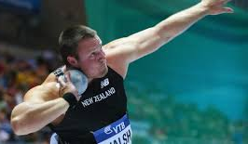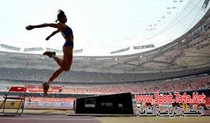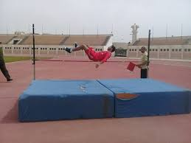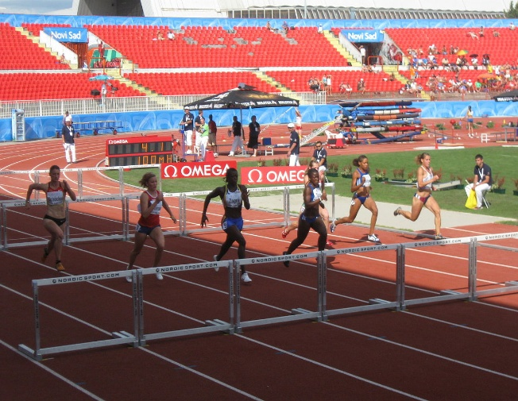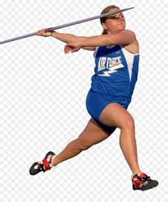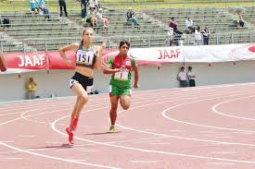
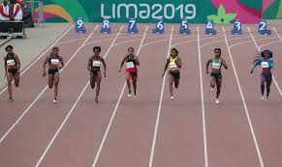

مواصفات لاعبات السباعي:
يتطلب من لاعبات السباعي إن يتمتعا باللياقة البدنية العالية والمهارة والشجاعة والصبر والإرادة ومن هذه الصفات هي:
- البناء الجسمي:
يعد البناء الجسمي بداية الطريق لممارسة المسابقات السباعي فهو أحد العوامل الأساسية لاختيار لاعبة، حيث تتطلب التكوين الجسماني القوي المتناسق والسليم صحيا وبدنيا ونفسيا والذي يتميز بطول ووزن متناسبين لسد متطلبات أكبر عدد من المسابقات.

- القدرات البدنية:
تعتبر القدرات البدنية أحد العوامل الأساسية المكملة للتكوين الجسماني، فعند توفر هذين العاملين نكون قد امتلكنا دعامتين أساسيتين يمكن الاستناد إليهما للحصول على أفضل النتائج، ومن اهم القدرات البدنية التي يجب توافرها وتطويرها عند متسابقات السباعي هي (القدرة العضلية) أي عنصري القوة والسرعة معا ممثلة في الدفع بالذراعين والرجلين، لذا يفضل اللاعبين واللاعبات ذو القدرة على الوثب والرمي والعدو بصورة متكافئة إلى حد ما مع عدم إغفال دور كل من عنصر (التحمل والمرونة والرشاقة والتوافق الحركي).

قوانين اللعبة:
- تسحب قرعة ترتيب الأداء قبل كل مسابقة على حدي.
- يقوم الحكم بتقسيم المتسابقات بالقرعة إلى مجموعات في سباق 100متر حواجز وعدو 200متر بحيث تتكون كل مجموعة من ثلاثة أو أكثر وليس أقل قطعيا.
- لكل متسابقة الحق في ثلاث محاولات في مسابقات الوثب والرمي.
- يستبعد كل متسابق يرتكب خطأين في البدء في سباقات العدو.
- كل متسابق لا يشارك في إحدى المسابقات، لا يسمح له باستكمال المنافسة، ولا يصنف في الترتيب النهائي.
- تعلن النقاط للمتسابقات بعد كل مسابقة، وكذلك مجموعة النقاط التي تم الحصول عليها.
- الفائزة هي التي تكون قد جمعت أكبر عدد من النقاط في جميع المسابقات السباعي.
- إذا حدثت عقدة على مركز معين في النتيجة، يجب إن نتبع حل العقدة وهي:
- الذي يحصل على أعلى نقاط في أكثر عدد من المسابقات
- الذي يحصل على أعلى عدد من النقاط في أي مسابقة.

